## **Los archivos necesarios están en la carpeta BOX / DRIVE compartida.**

## Ejercicio 1

Partiendo del **Ejercicio01.xml** crear las hojas de estilo XSL que devuelvan la respuesta deseada modificando la apariencia (DEBEN HACERSE USANDO LAS DOS VERSIONS: CON ITERACIONES <xsl:for-each> y CON <xsl:apply-templates />):

1. Sin formato. (Ejercicio01a.xsl)

/ Administración de Sistemas Informáticos en Red \ / Desarrollo de Aplicaciones Web \ / Sistemas Microinformáticos y Redes \

1. Ídem que el anterior pero cada línea es un párrafo. (Ejercicio01b.xsl**)**
2. Ídem que el primero pero en listas no ordenadas. (Ejercicio01c.xsl)
3. Ídem que el primero pero usando una tabla con bordes. (Ejercicio01d.xsl**)**
4. Escribe la hojas de estilo XSLT que devuelva el siguiente resultado:

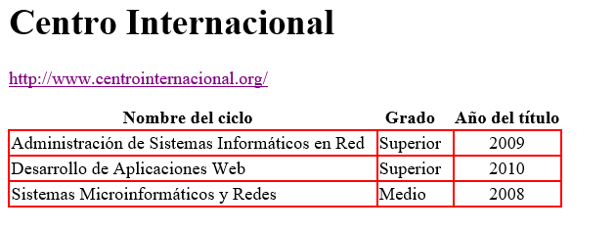

En este último caso hay que incluir el título y el enlace del documento XML.

¡Ojo! Que para incluir el enlace hará falta el uso de una variable. (Ejercicio01e.xsl**)**

## Ejercicio 2

Partiendo del documento **Ejercicio02.xml** explica paso a paso cada línea de las hojas de estilo **Ejercicio2a.xsl** y **Ejercicio2b.xsl** asociadas.

## Ejercicio 3

Partiendo del documento **Ejercicio03.xml** generar el documento .xsl que pueda mostrar como resultado la siguiente transformación:

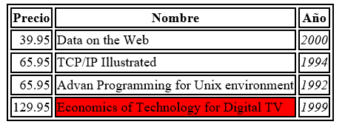

¡OJO! Hay que tener en cuenta a la hora de ordenar por precio de forma ascendente la indicación *data-type* como se indica en el siguiente código:

<xsl:sort select="precio" order="ascending" data-type="number" />

## Ejercicio 4

Incluir en el ejercicio anterior la apariencia desde una hoja de estilos externa CSS en HTML.

¿Qué diferencia hay con la etiqueta <link> que incluíamos en los documentos HTML?

## Ejercicio 5

Partiendo del documento **Ejercicio05.xml** generar las transformaciones necesarias para obtener el siguiente resultado en los navegadores.

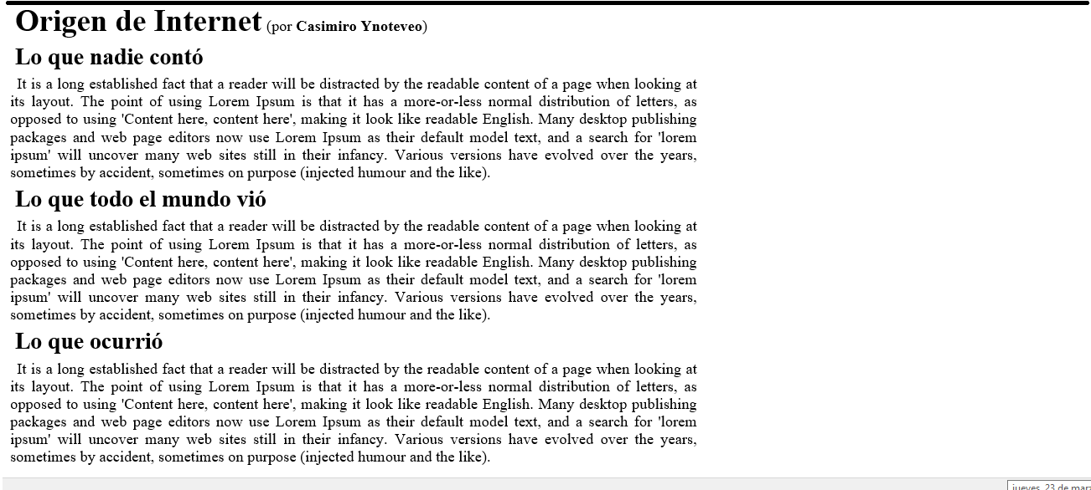

## Ejercicio 6 (REPASO TABLAS HTML/CSS)

Revisa los archivos **Ejercicio06.html** y **Ejercicio06.css** para repasar la estructura semántica de las tablas en HTML y las propiedades CSS más habituales.

Realizar modificaciones en la hoja de estilos para que la cambie bastante la apariencia pero sin tocar el html.

## Ejercicio 7

Crea los ficheros .xml y .xsl que hubieran sido neesarios para generar el documento web dado **Ejercicio07.html**

En el archivo .xsl nuevo deberás incluir como parte del html la llamada a la hoja de estilos **Ejercicio07.css**,

<link href="Ejercicio07.css" rel="stylesheet" type="text/css"/>